Геохимическая структура расслоенной толщи пород Киваккского интрузива.
Цховребова Анна Роландовна,
3 курс, кафедра геохимии.
Научный руководитель: Бычков Дмитрий Алексеевич.
Интрузив Кивакка расположен в Северной Карелии. Входит в Олангскую группу расслоенных перидотит-габбро-норитовых интрузивов и представляет собой полого залегающее тело конусовидной формы [1]. Для объяснения возникновения расслоенности существует множество гипотез, что говорит о том, что мы плохо представляем механизм формирования интрузивов. Оценка правдоподобности гипотез требует исследования пространственного положения пород в разрезе интрузива, но в связи с его сложностью [3], мы попытались использовать внепространственную, а именно геохимическую, структуру.
Для анализа геохимической структуры интрузива удобно использовать зависимость концентрации элементов от степени фракционирования, но она нам неизвестна. Степень фракционирования базит-гипербазитовых интрузивов обычно оценивают с помощью номера плагиоклаза или коэффициента железистости [2]. Но для Киваккского интрузива данные параметры не подходят, так как в ходе существенной части эволюции интрузива железистость остаётся практически постоянной, а номер плагиоклаза незакономерно зависит от типа породы. Мы проанализировали поведение макрокомпонентов в ходе образования интрузива и обнаружили критерий, который с изменением типа пород меняется закономерно. Этим критерием является отношение SiO₂ к (MgO+SiO₂). Мы проанализировали поведение рассеянных элементов от выбранного параметра и выделили три группы поведения элементов. В течение всей эволюции интрузива строго когерентно ведёт себя только Mg (рис.1а). Накапливаются с ростом степени фракционирования Ti, Rb, Sr, Zr, Y, Ba, Pb, Th, U, V и РЗЭ (рис.1б). Поведение Sc, Mn, Cr, Co и Cu зависит от набора кристаллизующихся в данный момент минералов. Кроме того, на поведение Ni и особенно Cu влияет появление сульфидной фазы.
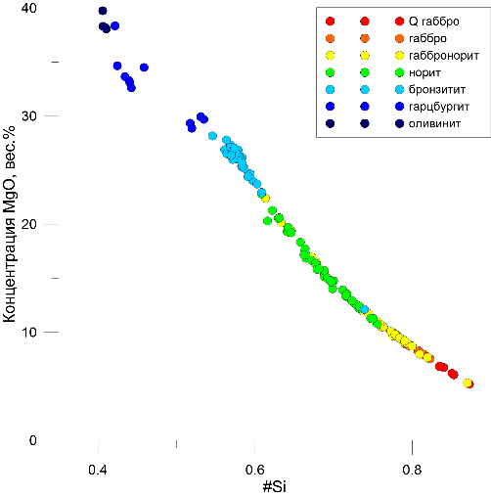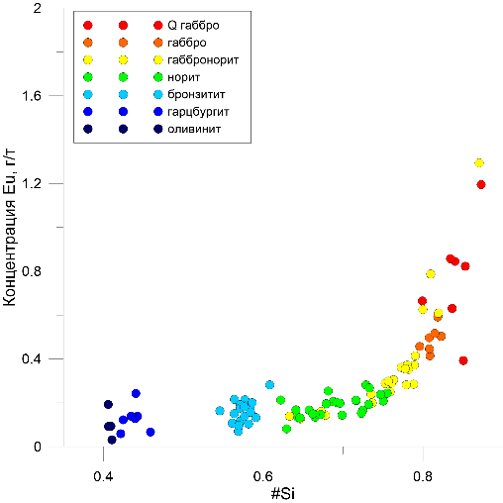
б
а
Рис.1 Поведение элементов в зависимости от параметра.

Литература:
- Бычкова Я.В. Закономерности строения контрастной ритмической расслоенности в Киваккском интрузиве. Дисс. на соискание уч.ст. канд. геол-мин наук. М., 2003.
- Ефремова С.В., Стафеев К.Г. Петрохимические методы исследования горных пород. Справочное пособие. М., Недра, 1985. – 511 с.
- Коптев-Дворников Е.В., Киреев Б.С., Пчелинцева Н.Ф., Хворов Д.М. Распределение кумулятивных парагенезисов, породообразующих и второстепенных элементов в вертикальном разрезе Киваккского интрузива (Олангская группа интрузивов, Северная Карелия). // Петрология, 2001, т.9., №1

